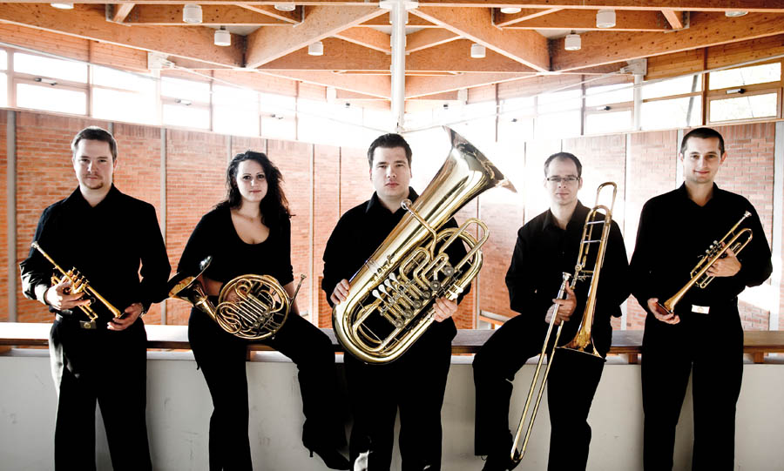A Református Egyház

helyi gyülekezetei meghívják Önt a

**CANTORES ECCLESIAE**

**rézfúvós együttes**

hangversenyére

2020. augusztus 9-én, vasárnap:

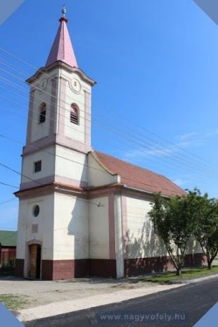

a **banai** református templomban 9.30 órai kezdettel,

a **bábolnai** protestáns templomban 11.00 órai kezdettel;

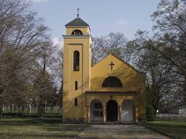

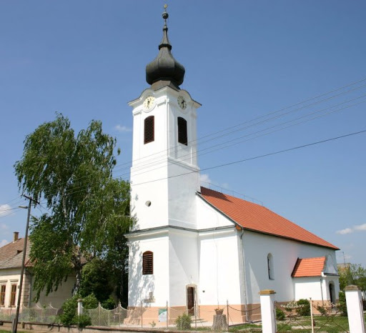

**A rendezvényekre a belépés**

**ingyenes,**

**mindenkit szeretettel várunk.**

a **bőnyi** református templomban 15.00 órai kezdettel,

a **gönyűi** református templomban 17.00 órai kezdettel.

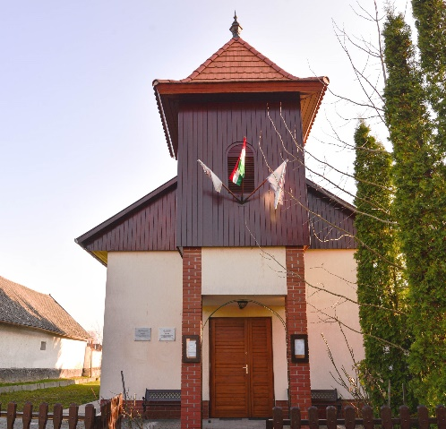

További információ:

Simon Norbert segédlelkész

06 30 336 37 34